Soal Kuis 2 IF2123 Aljabar Linier dan Geometri
4 Oktober 2021
Waktu: 55 menit
Sifat: Open book
Setiap soal nilainya 25

- Diketahui tiga buah titik P(2, 6, 1), Q(4, 2, 8), dan R(-8, 4, 10).
- Dengan menggunakan normal bidang, tentukan persamaan bidang yang melalui titik P, Q, dan R
- Jika S(-2, 0, 1) adalah sebuah titik yang tidak terletak pada bidang dari jawaban a di atas, tentukan panjang proyeksi vektor PS pada vektor PQ tersebut dan sudut yang dibentuk vektor PS dengan PQ.
2. Diketahui empat buah titik A(0,1,0); B(2,1,2), C(3,2,1); D(3,1,2).
a) Hitunglah luas segitiga yang dibentuk oleh A,C, dan D
b) Jika tiga titik A,C,D merupakan alas dari paralelpiped A,B,C,D, hitunglah volumenya.

- Diketahui sistem persamaan linear sbb :
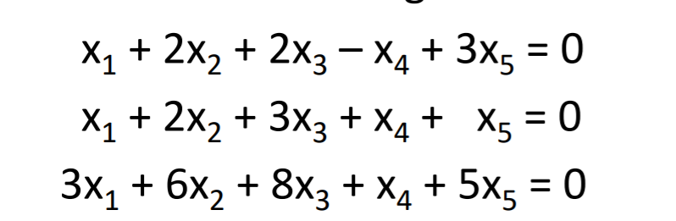
- Tentukanlah basisnya
- Tentukanlah dimensinya.

- Misalkan B1 = {u1, u2} dan B2 = {v1, v2} adalah basis-basis untuk ruang vektor R2, yang dalam hal ini u1 = (2, 2), u2 = (4, -1), v1 = (1, 3) dan v2 = (-1, -1)
- Tentukan matriks transisi dari B1 ke B2
- Tentukan koordinat vektor w = (5, -3) relatif pada basis B1 lalu gunakan matriks transisi dari B1 ke B2 untuk menghitung koordinat vektor w relatif pada basis B2
- Lalu tentukan vektor w dengan basis B2 tersebut.

